Тема: Аппликация «Птичка»
1.Распечатайте шаблон птички.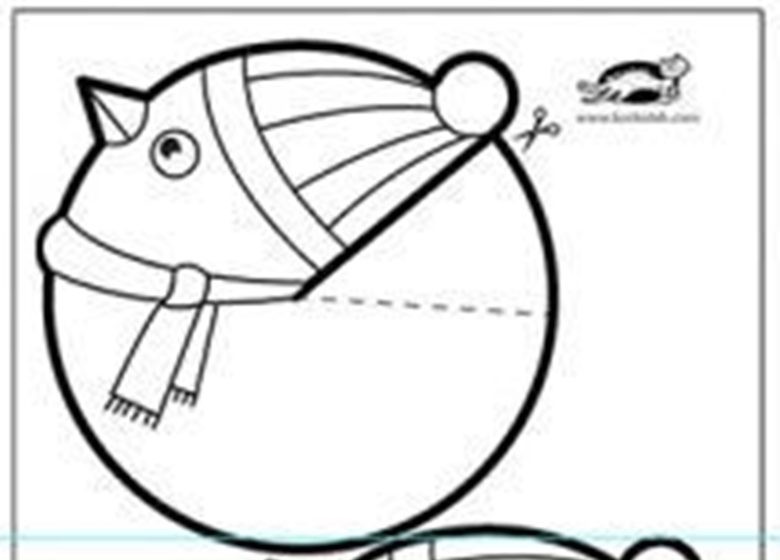
2.На этом же листе раскрасьте изображение фломастерами.
Обведите контур деталей черным фломастером.
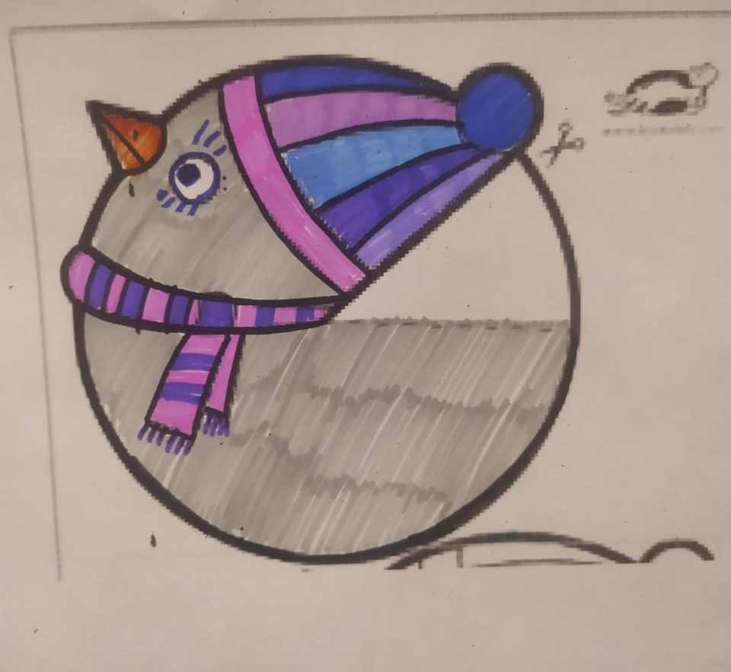
3.Вырезаем птичку. Где нарисована жирная черная линия на птичке, у шапочки делаем надрез. По линии пунктира сгибаем. Получилось крыло.
4.Тепредь наносим на птичку фактуру перышек.
5.Для фона используйте цветной картон или затонированный гуашью альбомный лист. Цвет на Ваш выбор.
Приклеиваем из цветной бумаги на фон веточки. Веточка должна быть в нижней части листа.
Наносим клей на птичку. Строго по краям. Приклеиваем, оставляя место между птичкой и веточкой. Дорисовываем ножки черным фломастером. Белой гуашью рисуем падающий снег.

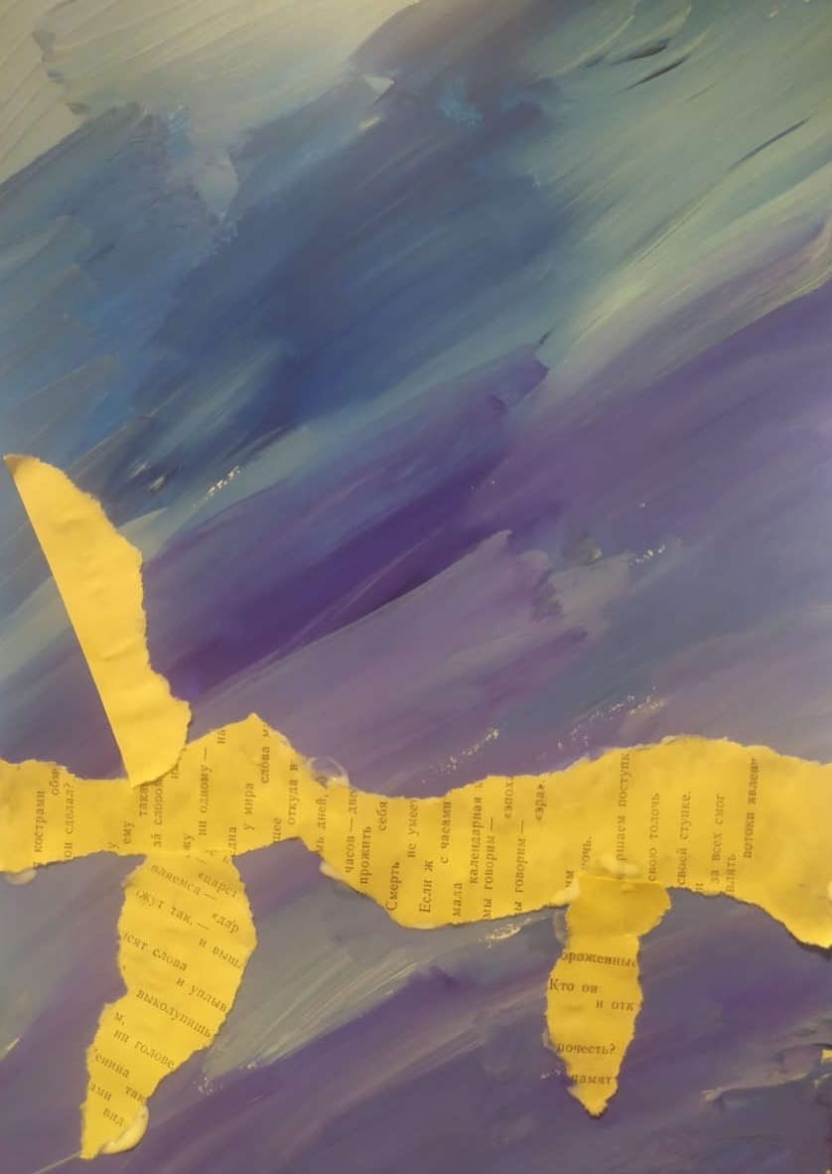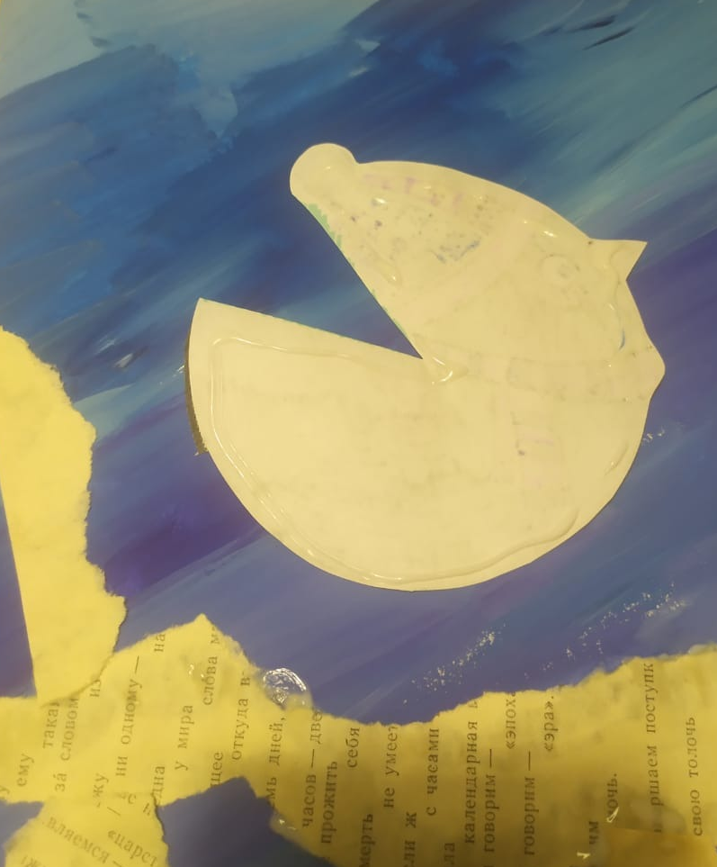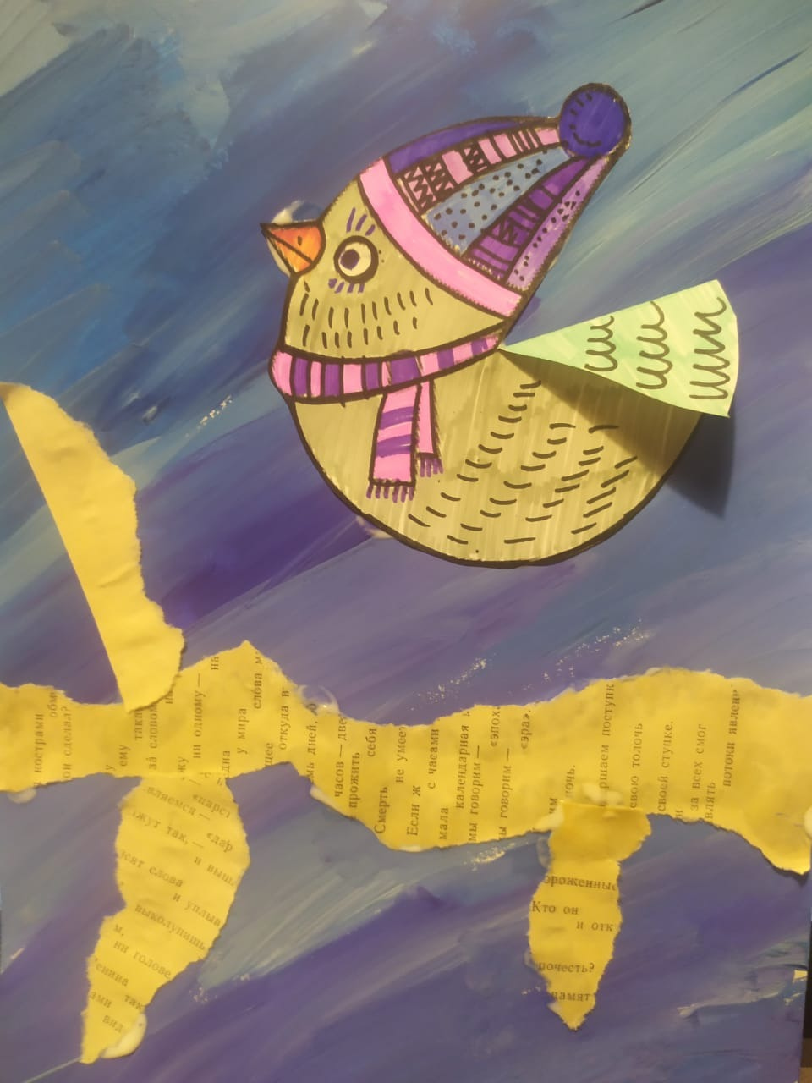
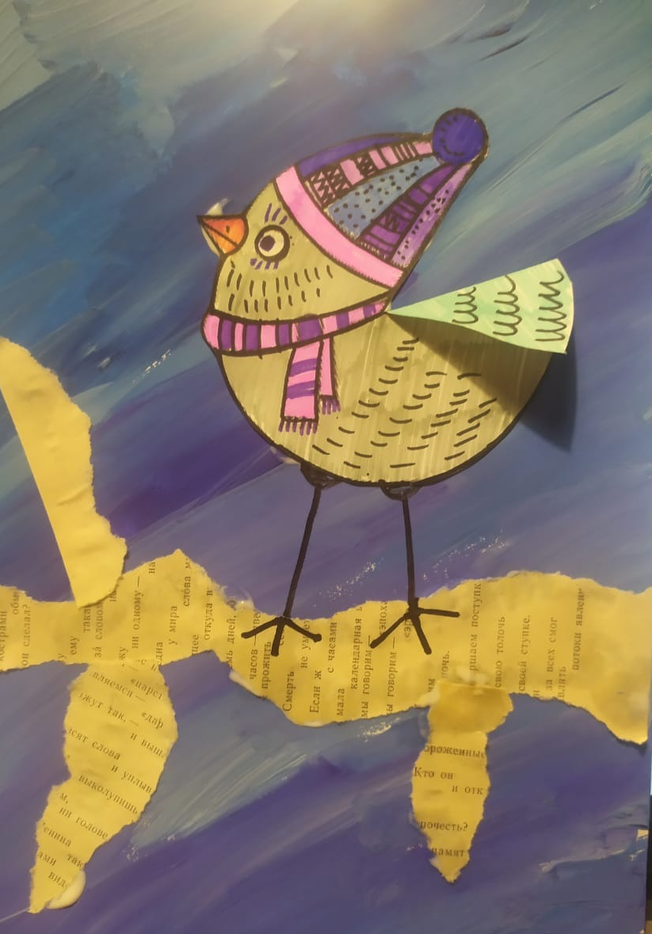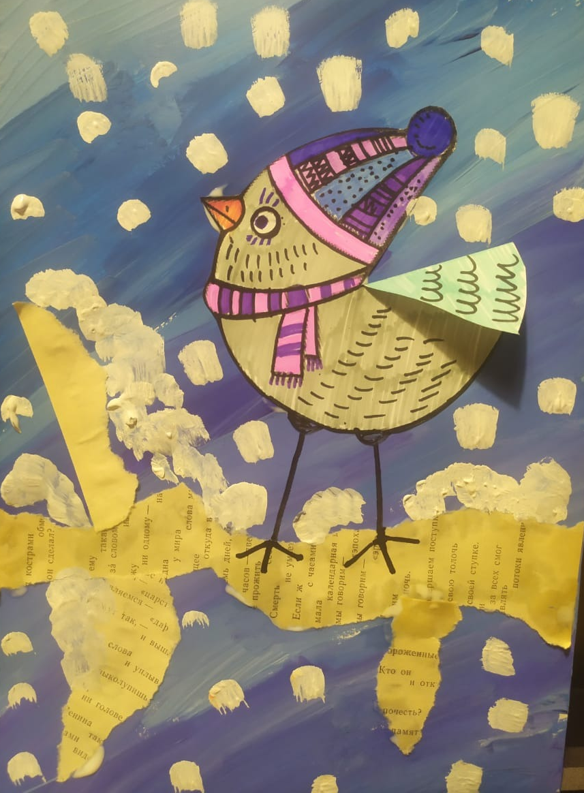
Работа готова!

